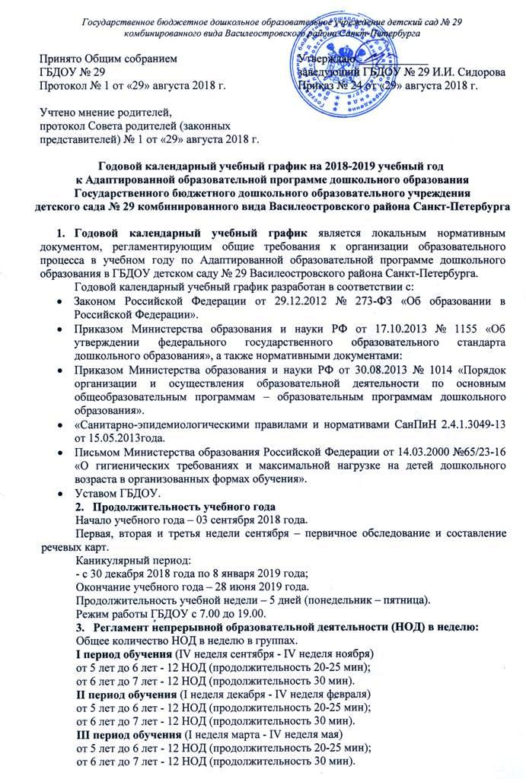
Перерыв между НОД – не менее 10 минут (допускается более 10 минут для игр, самостоятельной деятельности, второго завтрака).
В течение июня проводят 2 НОД в день: 1 НОД – речевое развитие и 1 НОД – физическое развитие или музыка, всего 10 НОД в неделю.
- Количество НОД и объем образовательной нагрузки на учебный год по возрастным группам
Старшая компенсирующая группа (5-6 лет): группа № 5, группа № 6
 | I период обучения  10 недель | II период обучения  10 недель | III период обучения  11 недель | Июнь  4 недели
Продолжительность НОД в мин.  I занятие/II занятие | 25/20 | 25/20 | 25/20 | 25/20
Количество НОД в неделю | 12 | 12 | 12 | 10
Объем образовательной нагрузки в неделю в мин. | 540 | 540 | 540 | 450
Объем образовательной нагрузки за период – количество НОД | 120 | 120 | 132 | 40
Объем образовательной нагрузки в год – количество НОД | 412

Старшая (подготовительная) компенсирующая группа (6-7 лет): группа № 9
 | I период обучения  10 недель | II период обучения  10 недель | III период обучения  11 недель | Июнь  4 недели
Продолжительность НОД в мин.: | 30 | 30 | 30 | 30
Количество НОД в неделю | 12 | 12 | 12 | 10
Объем образовательной нагрузки в неделю в мин. | 360 | 360 | 360 | 300
Объем образовательной нагрузки за период – количество НОД | 120 | 120 | 132 | 40
Объем образовательной нагрузки в год – количество НОД | 412
Сроки проведения мониторинга достижения воспитанниками планируемых результатов освоения адаптированной образовательной программы за учебный год:
Первичный – I-III неделя сентября, промежуточный – IV неделя декабря, итоговый – IV неделя мая.
Праздничные (выходные) дни – в соответствии с табелем-календарем государственных праздничных и выходных дней.
- Праздничные мероприятия в 2018-2019 учебном году.
Праздничные и досуговые мероприятия 1 раз в месяц. В праздничные дни НОД не проводится.
Сентябрь – 3 сентября «День знаний»;
Октябрь – Осенний праздник;
Ноябрь – День Матери;
Декабрь – Новогодняя ёлка;
Январь – Зимние забавы (5-6 лет)/День снятия Блокады (6-7 лет);
Февраль – День Защитника Отечества; Масленица;
Март – Женский День 8 Марта;
Апрель – Весна пришла;
Май – День города; Выпускной бал в подготовительной группе (6-7 лет).
Июнь – День защиты детей, Наш Пушкин, Наша Родина – Россия

